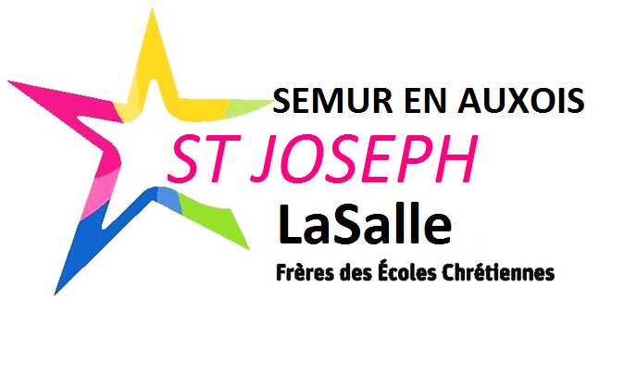 LISTE DE FOURNITURES SCOLAIRES
Année scolaire 2021-2022 Classe de CE2

L’AGENDA SERA FOURNI PAR L’ÉTABLISSEMENT

MATERIEL :

❒ Une ardoise type Velléda plus un chiffon
❒ 1 double décimètre (20 cm) transparent plat en plastique rigide
❒ Au moins 5 tubes de colle : les laisser dans l’emballage ou marquer chaque tube et les glisser dans un petit sac type congélation
❒ 1 équerre et un compas (simple mais solide)
INSCRIRE LE NOM DE L'ENFANT SUR TOUT LE MATERIEL DU CLASSEUR AU CRAYON
MERCI
❒ 1 boîte de mouchoirs
❒ 1 gourde (ou bouteille d’eau)

Dans une première trousse :
❒ 2 crayons de papier HB
❒ 1 gomme
❒ 1 taille crayon avec réservoir
❒ 1 stylo plume ou roller à encre + effaceur + quelques cartouches d’encre bleues (facultatif)
❒ 4 stylos type bic : bleu, rouge, vert et noir (pas de stylo 4 couleurs)
❒ 1 paire de ciseaux à bouts ronds
❒ 2 couleurs de surligneur
❒ Feutres type Velléda pour ardoise ou Woody

Dans une seconde trousse :
❒ Crayons de couleur
❒ Feutres à pointes moyennes

PETIT FORMAT (17x22 cm) :

Cahiers à couverture « plastique » rigide :
❒ 1 vert
❒ 1 bleu
❒ 1 jaune

GRAND FORMAT :

❒ 1 classeur à dos de 6 cm minimum
❒ 2 paquets de 6 intercalaires dans le classeur
❒ 1 vingtaine de pochettes plastiques perforées, dans le classeur
❒ 1 vingtaine de feuilles blanches perforées, dans le classeur
❒ 1 cahier gros carreaux 96 pages 24x32 cm, à couverture « plastique » rigide rouge
❒ 1 cahier de « travaux pratiques » (alternance de feuilles à gros carreaux et de feuilles à dessin blanches) 24x32 cm (ou rapporter celui de CE1)
❒ 1 pochette à élastiques 3 rabats
Rapporter le cahier d’anglais s’il n’est pas resté à l’école

Toutes les fournitures scolaires devront être apportées le jour de la rentrée SVP

Merci

